[**Новые УРОКИ**](https://newuroki.net/)

Новый сайт от проекта UROKI.NET. Конспекты уроков, классные часы, сценарии школьных праздников. Всё для учителя - всё бесплатно!

[**8 КЛАСС**](https://newuroki.net/category/konspekty-urokov-dlya-uchitelya/osnovy-bezopasnosti-i-zashhity-rodiny/8-klass-obzr/)[**ОБЗР**](https://newuroki.net/category/konspekty-urokov-dlya-uchitelya/osnovy-bezopasnosti-i-zashhity-rodiny/)



Пн. Окт 7th, 2024 **6:00:42 PM**



Безопасность бытовых приборов — конспект урока

**Автор** [**Глеб Беломедведев**](https://newuroki.net/author/gleb/)

⬧ ОКТ 7, 2024  [#аптечка](https://newuroki.net/tag/aptechka/), [#безопасность](https://newuroki.net/tag/bezopasnost/), [#видео](https://newuroki.net/tag/video/), [#интеллект-карта](https://newuroki.net/tag/intellekt-karta/), [#интересные факты](https://newuroki.net/tag/interesnye-fakty/),

[#карта памяти](https://newuroki.net/tag/karta-pamyati/), [#кроссворд](https://newuroki.net/tag/krossvord/), [#кухня](https://newuroki.net/tag/kuhnya/), [#ментальная карта](https://newuroki.net/tag/mentalnaya-karta/), [#облако слов](https://newuroki.net/tag/oblako-slov/), [#полезные советы](https://newuroki.net/tag/poleznye-sovety/), [#презентация](https://newuroki.net/tag/prezentaciya/), [#прибор](https://newuroki.net/tag/pribor/), [#таблица](https://newuroki.net/tag/tablica/), [#тесты](https://newuroki.net/tag/testy/), [#технологическая карта](https://newuroki.net/tag/tehnologicheskaya-karta/), [#травма](https://newuroki.net/tag/travma/), [#чек-лист](https://newuroki.net/tag/chek-list/),

[#электричество](https://newuroki.net/tag/elektrichestvo/)  13 фото  Время прочтения: 37 минут(ы)



**Содержание** [Скрыть]

1. Безопасная эксплуатация бытовых приборов и мест общего пользования — конспект урока ОБЗР
2. Вступление
3. Выберите похожие названия 4 Возраст учеников
4. Класс
5. Календарно-тематическое планирование
6. Модуль
7. УМК (Учебно-методический комплекс) 9 Учебник
8. Дата проведения
9. Длительность
10. Вид
11. Тип
12. Форма проведения
13. Цель
14. Задачи
15. Универсальные учебные действия
16. Методические приёмы
17. Предварительная работа педагога
18. Оборудование и оформление кабинета 21 Ход занятия / Ход мероприятия
    1. Организационный момент
    2. Актуализация усвоенных знаний
    3. Вступительное слово преподавателя-организатора 22 Основная часть
    4. Правила безопасного использования газовых приборов
    5. Электробезопасность в быту
    6. Безопасность в местах общего пользования
    7. Предупреждение бытовых травм
    8. Оказание первой помощи при бытовых травмах
    9. Домашняя аптечка 23 Рефлексия
19. Заключение
20. Домашнее задание
21. Технологическая карта 27 Смотреть видео по теме

28 Полезные советы учителю 29 Чек-лист педагога

30 Карта памяти для учеников 31 Кроссворд

1. Тесты
2. Интересные факты для занятия 34 Интеллект-карта
3. Облако слов
4. Презентация
5. Список источников и использованной литературы

# Безопасная эксплуатация бытовых приборов и мест общего пользования — конспект урока ОБЗР

**Вступление**

 ***Дорогие преподаватели-организаторы! Этот конспект урока —***

***ваш надежный помощник в проведении занятия по безопасности в быту. Здесь вы найдете не только подробный план, но и технологическую карту, увлекательный кроссворд, презентацию и тесты. Готовы погрузиться в мир безопасности вместе с вашими учениками? Давайте научим их превращать дом в***

***настоящую крепость!***

# Выберите похожие названия

Методическая разработка: «Безопасность в каждом уголке дома» Открытый урок: «Твой дом — территория безопасности»

Педагогическое мероприятие: «Домашние помощники: правила дружбы с бытовой техникой»

Интерактивное занятие: «Путешествие по безопасной квартире»

# Возраст учеников

13-14 лет

# Класс

[8 класс](https://newuroki.net/category/konspekty-urokov-dlya-uchitelya/osnovy-bezopasnosti-i-zashhity-rodiny/8-klass-obzr/)

# Календарно-тематическое планирование

[КТП по ОБЗР 8 класс](https://newuroki.net/konspekty-urokov-dlya-uchitelya/osnovy-bezopasnosti-i-zashhity-rodiny/ktp-po-obzr-8-klass/)

# Модуль

Модуль №4 «Безопасность в быту»

# УМК (Учебно-методический комплекс)

[укажите название своего УМК по которому Вы работаете]

# Учебник

[укажите название своего учебника]

# Дата проведения

[укажите дату проведения]

# Длительность

45 минут

# Вид

Комбинированный

# Тип

Изучение и первичное закрепление новых знаний

# Форма проведения

Беседа с элементами практической работы

# Цель

Сформировать у учащихся знания и навыки безопасного использования бытовых приборов и поведения в местах общего пользования

# Задачи

**Обучающая:** Познакомить учащихся с правилами безопасной эксплуатации газовых и электрических устройств, а также правилами поведения в местах общего пользования

**Развивающая:** Развить умение анализировать потенциально опасные ситуации в быту и принимать правильные решения для их предотвращения

**Воспитательная:** Воспитать ответственное отношение к личной безопасности и безопасности окружающих в бытовых условиях

[**Универсальные учебные действия**](https://newuroki.net/kopilka-uchitelja/universalnye-uchebnye-dejstviya/)

**Личностные УУД:** Формирование ответственного отношения к личной безопасности и безопасности окружающих

**Регулятивные УУД:** Развитие умения планировать свои действия в соответствии с поставленной задачей и условиями её реализации

**Познавательные УУД:** Овладение навыками анализа информации, выделения главного и второстепенного

**Коммуникативные УУД:** Развитие умения работать в группе, вести диалог, аргументировать свою точку зрения

**Метапредметные УУД:** Формирование умения применять полученные знания в повседневной жизни

# Методические приёмы

Беседа, демонстрация, практическая работа, ролевая игра, групповая работа

# Предварительная работа педагога

Подготовить презентацию по теме, разработать кроссворд по основным понятиям темы, составить интеллект-карту, подготовить чек-лист педагога для контроля этапов занятия, создать облако слов с ключевыми терминами, разработать карту памяти для учащихся, составить технологическую карту занятия, подготовить тесты для проверки знаний учеников, подобрать интересные факты.

# Оборудование и оформление кабинета

Компьютер, проектор,

экран,

плакаты по технике безопасности, аптечка первой помощи,

раздаточный материал (памятки, инструкции), видеоролики.

# Ход занятия / Ход мероприятия

## Организационный момент

Здравствуйте, ребята! Рад всех вас видеть. Давайте проведем перекличку, чтобы убедиться, что все на месте.

*[Преподаватель-организатор называет фамилии учеников по журналу]*

Отлично, спасибо. Теперь проверим вашу готовность к занятию. У всех ли на партах лежат тетради, ручки и учебники? Пожалуйста, достаньте все необходимое.

*[Учитель осматривает класс]*

Вижу, что вы готовы к работе. Обратите внимание на свой внешний вид – форма должна быть опрятной, а длинные волосы – аккуратно собраны.

Дежурные, прошу вас подготовить проекционный экран к работе. Он нам сегодня пригодится.

Напоминаю правила поведения: не разговариваем без разрешения, внимательно слушаем друг друга, поднимаем руку, если хотим что-то сказать или спросить.

Ребята, прошу вас отключить звук на мобильных телефонах, чтобы ничто не отвлекало нас от важной темы сегодняшнего занятия.

А теперь давайте настроимся на продуктивную работу! У нас впереди интересный и полезный урок. Каждый из вас сегодня узнает что-то новое и важное, что поможет сохранить здоровье и безопасность. Вы готовы? Отлично! Тогда начнем наше

путешествие в мир безопасности с хорошим настроением и открытым умом!

## Актуализация усвоенных знаний

Ребята, прежде чем мы перейдем к новой теме, давайте вспомним, о чем мы говорили на прошлом занятии. Тема была очень важная – «[Предупреждение бытовых травм](https://newuroki.net/konspekty-urokov-dlya-uchitelya/osnovy-bezopasnosti-i-zashhity-rodiny/bytovye-travmy-konspekt-uroka/)» . Сейчас я задам несколько вопросов, а вы постарайтесь вспомнить и ответить на них. Итак, кто может назвать основные виды бытовых травм, которые мы обсуждали?

*[Педагог выслушивает ответы учеников]*

Отлично! Вы правильно сказали: это порезы, ушибы, ожоги, отравления. А теперь подумайте и скажите, какие основные причины этих травм мы выделили?

*[Преподаватель-организатор дает время на размышление и выслушивает школьников]*

Верно, чаще всего это невнимательность, спешка, несоблюдение правил безопасности. Кстати о правилах – давайте вспомним несколько ключевых правил предупреждения бытовых повреждений. Кто готов предложить свой вариант?

*[Учитель выслушивает предложения учеников]*

Молодцы! Вы хорошо запомнили важные правила. А кто помнит, какие меры предосторожности мы обсуждали для защиты от укусов животных?

*[Ответы школьников]*

Правильно. Кто помнит алгоритм оказания первой помощи при бытовых травмах. Кто может рассказать основные шаги?

*[Заслушиваются ответы и при необходимости корректируются]*

И последний вопрос: какие правила комплектования и хранения домашней аптечки мы с вами разобрали?

*[Учитель выслушивает учащихся]*

Отлично, вижу, что вы хорошо усвоили материал прошлого урока. А помните, как мы моделировали различные ситуации и решали практические задачи? Давайте быстро разберем одну такую ситуацию для закрепления.

*[Учитель предлагает краткую ситуацию для разбора]*

Хорошо, вы отлично справились! Теперь я вижу, что вы готовы двигаться дальше и изучать новую тему. Ваши знания о предупреждении повреждений дома станут хорошей основой для сегодняшнего занятия.

## Вступительное слово преподавателя- организатора

Ребята, сегодня мы с вами продолжим изучение важной темы безопасности в быту. На прошлом занятии мы говорили о предупреждении бытовых травм, а сегодня углубимся в конкретную и очень актуальную область – безопасность домашних приборов и мест общего пользования.

##### Тема нашего занятия: «Безопасная эксплуатация бытовых приборов и мест общего пользования».

Почему эта тема так важна? Подумайте, сколько различных приборов окружает нас дома: газовые плиты, электрические чайники, микроволновые печи, стиральные машины… Список можно продолжать долго. Все эти устройства призваны облегчить нашу жизнь, сделать быт комфортнее. Но при неправильном использовании они могут стать источником опасности.

Кроме того, мы каждый день пользуемся общественными территориями – подъездами, лифтами. И здесь тоже важно знать правила поведения.





***Цитата:***

***«Когда речь идет о безопасности, лучшая стратегия — это превентивные меры. Не ждите, пока что-то случится.»***

***— С.Д. Васильев, 1955–2021, эксперт по гражданской защите,***

***автор образовательных программ***

##### На этом уроке мы научимся:

Правильно и безопасно пользоваться газовыми и электрическими приборами; Распознавать признаки неисправностей и действовать при их обнаружении; Соблюдать меры предосторожности в местах общего пользования; Оказывать первую помощь при возможных бытовых травмах.

Эти знания и навыки чрезвычайно важны. Они помогут вам создать безопасную среду не только для себя, но и для ваших близких. Ведь забота о безопасности – это

проявление ответственности и любви к тем, кто нас окружает.

Готовы ли вы стать настоящими экспертами по домашней безопасности? Отлично! Тогда давайте начнем наше увлекательное путешествие в мир защищённого использования домашних приборов и правильного поведения в общественных местах. Уверен, что сегодняшний урок будет не только полезным, но и интересным!

# Основная часть

*Иллюстративное фото / newUROKI.net*

## Правила безопасного использования газовых приборов

### Основные правила эксплуатации газовых плит и колонок

Газовые плиты и колонки являются незаменимыми помощниками в быту, но при неправильной эксплуатации они могут стать источником серьёзной угрозы. Чтобы избежать непредвиденных ситуаций, необходимо строго следовать ряду рекомендаций.

Во-первых, нужно регулярно проверять исправность всех подключений, включая шланги и вентили. Не допускайте их износа или повреждений.

Во-вторых, перед использованием газовых приборов проверьте, плотно ли закрыт вентиль.

В-третьих, следите за тем, чтобы все горелки и конфорки полностью выключались после приготовления пищи. Если вы почувствовали запах пропана, немедленно

перекройте подачу, откройте окна и двери для проветривания и покиньте помещение до прибытия специалистов. Нельзя использовать открытый огонь для проверки утечек, вместо этого применяйте мыльный раствор. При установке колонок важно соблюдать требования по вентиляции, чтобы избежать скопления угарных смесей.

### Признаки утечки и действия при их обнаружении

Главным признаком утечки является характерный запах. Это предупреждающий сигнал, добавленный в бытовую смесь для выявления его присутствия в воздухе. Дополнительными признаками могут быть свистящие или шипящие звуки, исходящие от шлангов или соединений. Визуально можно заметить пузырьки на шлангах при обработке мыльным раствором. При обнаружении таких признаков действуйте быстро: незамедлительно перекройте подачу, проветрите комнату и избегайте использования электроприборов, так как искра может спровоцировать взрыв. Немедленно вызовите аварийные службы и сообщите о ситуации.

### Профилактика отравления угарным газом

Угарный газ (углекислый газ) не имеет запаха, цвета и вкуса, что делает его особенно опасным. Он образуется при неполном сгорании топлива и может накапливаться в

помещении при недостаточной вентиляции. Чтобы предотвратить отравление, следует регулярно проверять тягу в вентиляционных шахтах и убедиться, что воздуховоды не забиты. Никогда не оставляйте включённые газовые приборы без присмотра, особенно

колонки, так как их работа напрямую связана с интенсивным выделением продуктов сгорания. Симптомы отравления включают головную боль, слабость, головокружение. При подозрении на отравление необходимо немедленно вывести всех из помещения на свежий воздух и вызвать медицинскую помощь.

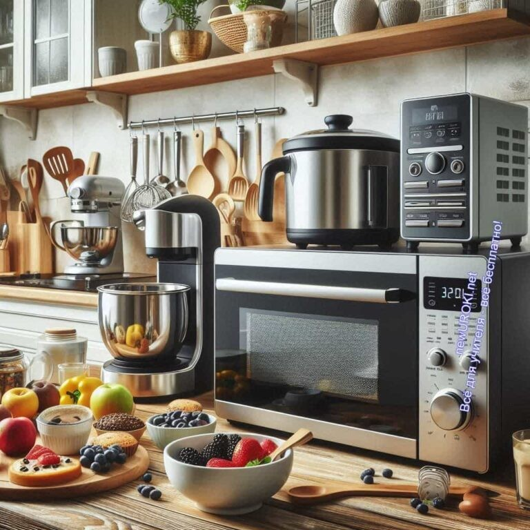

### Практическое задание: моделирование действий при обнаружении запаха газа

В качестве практического задания предлагается смоделировать ситуацию, при которой учащиеся должны отработать алгоритм действий при обнаружении подозрительного запаха в помещении. Учитель предоставляет учащимся сценарий: один из членов семьи почувствовал запах газа на кухне. Ученики поочерёдно показывают, как

правильно закрыть вентиль, открыть окна, покинуть помещение и вызвать аварийную службу. Важно, чтобы они также продемонстрировали навыки оценки ситуации, таких как понимание, что не следует использовать электроустройства и зажигать спички.

Этот практический подход поможет закрепить полученные знания и сформировать навык правильного поведения в реальной опасной ситуации.

## Электробезопасность в быту

*Иллюстративное фото / newUROKI.net*

### Правила пользования электроприборами

Использование электрических устройств в повседневной жизни требует особого внимания к их исправности и правильной эксплуатации. Прежде всего, важно помнить, что любые приборы необходимо подключать только к исправным розеткам, а саму розетку не следует перегружать подключением сразу нескольких приборов через удлинители. Перед подключением техники нужно убедиться, что все шнуры и вилки

находятся в хорошем состоянии, без повреждений или изломов. Также запрещается тянуть за шнур при отключении — нужно аккуратно вытаскивать вилку из розетки.

Устройства, которыми не пользуются длительное время, рекомендуется отключать из розетки. Следует избегать использования электротехники во влажных помещениях без соответствующей защиты от влаги, поскольку вода является отличным проводником тока. Особое внимание уделяется детям: необходимо объяснять им правила взаимодействия с техникой и не оставлять без присмотра работающие приборы в их доступе.

### Признаки неисправности электроприборов

Одним из первых признаков неисправности электрических устройств могут быть искры при включении или запах горелой изоляции. Ощущение перегрева корпуса прибора или шнура также сигнализирует о проблемах. Если аппарат работает с перебоями, внезапно отключается или, напротив, не включается, это указывает на внутренние неисправности. Неисправные устройства могут представлять серьёзную угрозу для здоровья и даже жизни, поэтому их эксплуатацию следует немедленно прекратить.

Визуальный осмотр может выявить также трещины, обуглившиеся контакты или

поломанные элементы корпуса. В таком случае необходимо обратиться к специалисту для ремонта или утилизации техники.

[**Стоит прочесть также: Первая помощь при неотложных состояниях - конспект урока**](https://newuroki.net/konspekty-urokov-dlya-uchitelya/osnovy-bezopasnosti-i-zashhity-rodiny/pervaya-pomoshh-pri-neotlozhnyh-sostoyaniyah-konspekt-uroka/)

### Первая помощь при поражении электрическим током

Если человек получил удар током, необходимо немедленно прекратить воздействие электричества, отключив устройство от сети или отведя пострадавшего от источника тока, используя сухой непроводящий предмет, например, деревянную палку. Ни в коем случае нельзя трогать пострадавшего руками, пока аппарат подключен к сети. После того, как контакт с электричеством прекращён, следует оценить состояние

пострадавшего. Если он в сознании, рекомендуется усадить его и обеспечить доступ свежего воздуха. При потере сознания нужно уложить пострадавшего на ровную

поверхность и проверить наличие дыхания и пульса. Если пострадавший не дышит или у него отсутствует пульс, необходимо немедленно приступить к реанимационным мероприятиям, включающим искусственное дыхание и непрямой массаж сердца, а также вызвать скорую помощь.

### Демонстрация: правильное отключение электроприборов от сети

Для отработки навыков безопасного отключения электрических приборов учитель проводит практическую демонстрацию. Учащимся показывается, как безопасно отключать технику от сети, не прибегая к рывкам и натяжению шнура. Для демонстрации используется бытовая техника, и каждый ученик по очереди должен

продемонстрировать правильное выключение устройства: сначала отключение от сети, затем аккуратное сворачивание и хранение шнура. Важно, чтобы дети научились обращать внимание на состояние шнура и вилки перед отключением, а также усвоили правило: ни в коем случае не использовать мокрые руки при работе с электроприборами. Этот навык жизненно важен для предотвращения несчастных случаев и формирования культуры ответственного отношения к электроустройствам.

**Таблица: Признаки неисправностей электроприборов**

|  |  |
| --- | --- |
| **Признак неисправности** | **Возможная причина** |
| Не включается | Проблема с электросетью или перегоревшая лампочка. |
| Появление искр | Неправильное подключение или повреждение кабеля. |
| Неприятный запах | Перегрев или короткое замыкание. |
| Шум или вибрация | Неисправность внутренних деталей. |
| Частые отключения | Перегрузка сети или проблемы с проводкой. |

## Безопасность в местах общего пользования



*Иллюстративное фото / newUROKI.net*

### Правила поведения в подъезде и лифте

Общедомовые помещения, такие как подъезд и кабина лифта, являются зонами

повышенного риска. Для снижения вероятности несчастных случаев или неприятных инцидентов необходимо соблюдать ряд базовых правил. В подъезде рекомендуется не задерживаться, особенно в одиночку и в тёмное время суток. При входе в дом важно обратить внимание на окружение и убедиться, что вас не преследует подозрительное лицо. Если заметили незнакомца, лучше войти в подъезд с осторожностью и немедленно сообщить о подозрении охране или дежурному. При ожидании — не стойте слишком близко к шахте, чтобы избежать падения в случае открытия дверей без кабины. Перед тем как войти, убедитесь, что в кабине нет подозрительных людей. Если кто-то вызывает у вас беспокойство, лучше не входить и дождаться следующего подъёма или воспользоваться лестницей.

### Действия при застревании в лифте

Застревание в лифте — ситуация неприятная, но не требующая паники. Первое и главное правило — сохранять спокойствие. Никогда не пытайтесь самостоятельно открыть двери или покинуть кабину через шахту — это крайне опасно. Нужно нажать на кнопку вызова диспетчера и сообщить о случившемся. Если диспетчер не отвечает, можно использовать мобильный телефон, чтобы позвонить в аварийную службу или родственникам. Подавать сигналы можно голосом или постукиванием по стенкам кабины, если кабина не оснащена кнопкой аварийного вызова. Главное — избегать резких движений, которые могут вызвать дополнительные сбои в работе оборудования.

Зная алгоритм действий при застревании, человек не только обезопасит себя, но и предотвратит возможные травмы.

### Меры предосторожности при встрече с незнакомцами

Находясь в местах общего пользования, нужно быть особенно внимательным к окружающим. При встрече с незнакомцами, особенно в подъезде или на лестничной клетке, старайтесь сохранять дистанцию и вести себя осмотрительно. Если незнакомец вызывает тревогу, лучше не вступать в разговор, избегать прямого контакта и стараться как можно быстрее покинуть зону общения. Никогда не

показывайте посторонним ключи от квартиры или код от домофона. Если кто-то

предлагает войти в подъезд вместе с вами, но его личность вам неизвестна, не стоит сразу открывать дверь — лучше проявить осторожность и вежливо отказать. Дети должны понимать, что нельзя общаться с незнакомыми людьми и принимать от них какие-либо предложения или подарки. Важно также обучить ребёнка тому, что в случае подозрительных действий он должен немедленно обратиться за помощью к родителям или соседям.

### Ролевая игра: отработка навыков безопасного поведения в парадном

Для закрепления навыков безопасного поведения в местах общего пользования учитель может провести ролевую игру. Учащимся предлагается смоделировать несколько типичных ситуаций, которые могут возникнуть в парадном или в кабине подъемного устройства. Например, один из учеников играет роль постороннего, который пытается проникнуть в дом под предлогом поломки домофона, другой изображает ребёнка, возвращающегося домой из школы. Задача участников —

правильно оценить ситуацию и принять необходимые меры для предотвращения возможной угрозы. В другой ситуации учащиеся могут потренироваться в безопасном использовании лифта, разыгрывая сценарий застревания. Ролевые игры позволяют не только выработать навыки правильного реагирования, но и способствуют укреплению уверенности в своих действиях в нестандартных ситуациях.

## Предупреждение бытовых травм



*Иллюстративное фото / newUROKI.net*

### Основные виды бытовых травм и их причины

В повседневной жизни нас окружает множество предметов, которые при неправильном использовании или в неосторожных условиях способны привести к повреждениям.

Наиболее распространённые из них — это падения, порезы, ожоги и удары. Падения часто происходят из-за мокрых или скользких полов, неровных поверхностей, а также из-за вещей, оставленных на полу в проходах. Порезы нередко случаются при неправильном обращении с острыми предметами, такими как ножи, стеклянные изделия или инструменты. Ожоги могут быть вызваны контактом с горячими

поверхностями кухонных плит, утюгов или горячими жидкостями. Другими частыми причинами повреждений являются неосторожное обращение с химическими веществами и электрическими приборами, что также может привести к серьёзным последствиям. Понимание причин возникновения таких происшествий позволяет избежать их, особенно при формировании правильных привычек и соблюдении элементарных мер предосторожности.

### Меры профилактики падений, порезов, ожогов

Для предотвращения падений следует всегда поддерживать порядок в доме и не оставлять предметы в местах, где они могут помешать свободному передвижению. Влажные поверхности после уборки необходимо немедленно вытирать насухо, а при работе с водой и моющими средствами лучше использовать нескользящую обувь. В ванной комнате и на кухне, где существует риск скольжения, можно использовать специальные противоскользящие коврики. Чтобы избежать порезов, нужно всегда использовать острые инструменты по назначению и хранить их в недоступных для

детей местах. Не рекомендуется работать с ножами или стеклянной посудой, если руки влажные или жирные. Для защиты от ожогов важно помнить о правильном

использовании плиты и духовки: всегда использовать прихватки при работе с горячей посудой, а также следить за тем, чтобы ручки сковородок не выступали за пределы

плиты, чтобы их случайно не зацепить. Горячие напитки и жидкости нужно оставлять в местах, недоступных для маленьких детей.

### Безопасное обращение с острыми и режущими предметами

Особое внимание следует уделять работе с режущими и колющими предметами.

Правильное использование ножей, ножниц, иголок и других острых кухонных

принадлежностей способно значительно снизить риск получения повреждений. Перед началом работы с такими инструментами необходимо убедиться в их исправности и удобстве. Ножи должны быть острыми, так как тупое лезвие требует большего усилия и повышает риск случайного соскальзывания. При работе с острыми вещами важно соблюдать осторожность и держать их в безопасной зоне, вдали от себя и окружающих. Необходимо всегда класть ножи и другие острые предметы в устойчивом положении, чтобы избежать их случайного падения. Важно хранить их в специальных

ящиках или на магнитных держателях, чтобы предотвратить случайные порезы. Также следует объяснить детям, что такие вещи — это не игрушки, и запрещать их использование без присмотра взрослых.

### Практическое задание: выявление потенциально опасных мест в квартире

Для закрепления материала учащимся предлагается провести исследование своих домов и составить список мест и вещей, которые могут представлять потенциальную угрозу. Каждому ученику необходимо пройти по квартире и внимательно изучить

помещения, отмечая возможные источники падений, порезов, ожогов или других опасностей. Например, скользкие полы в ванной, ножи, оставленные на краю стола, электрические приборы, которые находятся в местах, доступных детям, или нагревательные приборы, которые могут быть случайно задеты. Учащиеся должны

представить свои списки и обсудить возможные решения по устранению этих опасных факторов. Это задание не только позволит детям лучше понять риски, связанные с

повседневной жизнью, но и даст им возможность применить полученные знания на практике, сделав свой дом более безопасным.

## Оказание первой помощи при бытовых травмах

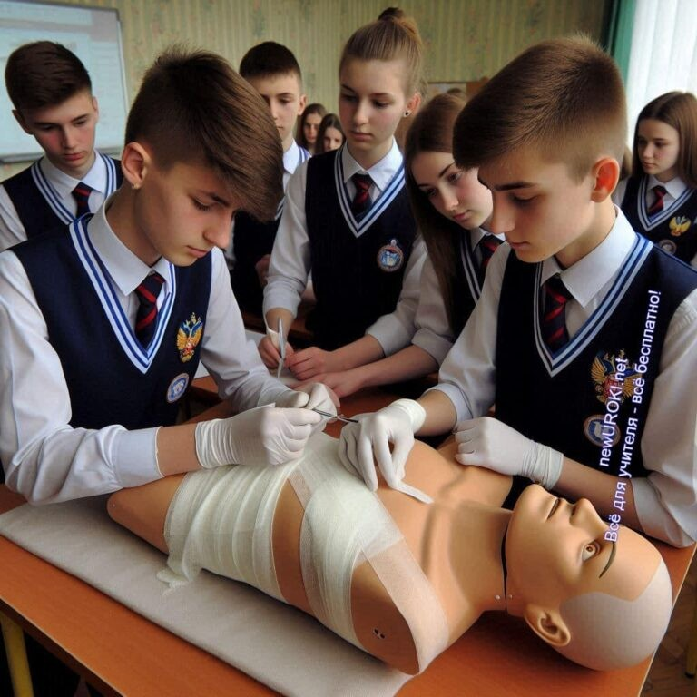

*Иллюстративное фото / newUROKI.net*

### Алгоритм действий при оказании первой помощи

При любом происшествии важно помнить, что своевременные и правильные действия могут значительно снизить тяжесть последствий. Алгоритм состоит из нескольких этапов.

Во-первых, нужно убедиться, что обстановка вокруг безопасна для спасения и ничего не угрожает ни пострадавшему, ни оказывающему помощь.

Далее следует оценить состояние пострадавшего: сознание, дыхание, наличие видимых повреждений. Если человек в сознании и нет необходимости в вызове реанимации, можно приступить к оказанию первой помощи. Первоначально нужно остановить кровотечение, если оно есть, и предотвратить дальнейшее ухудшение состояния пострадавшего. При необходимости следует вызвать экстренные службы или обратиться за поддержкой к окружающим. Нужно помнить, что паника и неуверенность могут усугубить ситуацию, поэтому нужно действовать спокойно и чётко.

### Обработка ран и остановка кровотечений

При получении порезов или ссадин важно как можно быстрее остановить кровотечение и обеззаразить рану. Для этого необходимо использовать стерильные материалы, такие как бинты или марля. Сначала на рану накладывается чистая салфетка, после чего она плотно прижимается, чтобы остановить кровотечение. Если через некоторое время кровь продолжает течь, нужно наложить дополнительный слой повязки, не снимая предыдущий, чтобы избежать повторного открытия раны. Остановив кровь, стоит обработать повреждение антисептиком — перекисью водорода, хлоргексидином или спиртовым раствором, избегая попадания внутрь раны. Далее, после обработки, следует наложить стерильную повязку или пластырь для защиты от инфекции. Если

рана глубокая или кровотечение не останавливается, необходимо как можно быстрее обратиться к врачу. Также не стоит забывать, что в случае обширных порезов или травм со значительной кровопотерей, может потребоваться наложение жгута, который также должен быть использован правильно, чтобы не навредить пострадавшему.

### Первая помощь при ожогах и отравлениях

Ожоги — одни из самых распространённых повреждений в быту. При лёгком ожоге, который сопровождается только покраснением кожи, поражённый участок необходимо сразу поместить под струю прохладной воды на 10-15 минут. Это поможет снизить температуру кожи и предотвратит дальнейшее повреждение тканей. После охлаждения можно наложить стерильную сухую повязку, чтобы избежать загрязнения. Если ожог более серьёзный, с появлением волдырей или обугливания кожи, ни в коем случае нельзя прокалывать пузырьки или самостоятельно накладывать мази. В таких случаях необходимо как можно быстрее обратиться в медицинское учреждение.

При отравлении необходимо быстро оценить источник интоксикации. Если это

произошло через пищу или химические вещества, первым делом нужно прекратить контакт с вредным веществом. В случае отравления химическими веществами важно не давать пострадавшему воду или еду, чтобы не усугубить состояние. Нужно немедленно вызвать медицинскую бригаду и, если возможно, показать медикам упаковку вещества, которым отравился пострадавший. Также, до приезда врачей можно проветрить помещение, если интоксикация вызвана вдыханием токсичных

паров, и обеспечить пострадавшему доступ к свежему воздуху.

### Практикум: отработка навыков наложения повязок и остановки кровотечений

Для закрепления теоретических знаний необходимо провести практическую часть занятия, которая позволит ученикам научиться оказывать помощь на практике.

Каждому ученику предоставляются бинты, стерильные салфетки и имитации ран для того, чтобы они могли отработать навыки наложения повязок. В ходе практикума учащиеся учатся правильно останавливать кровотечение, фиксировать повязку и следить за тем, чтобы она не была слишком тугой и не пережимала кровообращение. Важно также объяснить ученикам разницу между кровотечениями — капиллярными, венозными и артериальными — и соответствующими способами остановки каждого из них. Роль жгута, его правильное наложение и время использования также следует объяснить и отработать. Практическое занятие позволяет учащимся не только

получить ценные навыки, но и подготовиться к возможным реальным ситуациям, когда потребуется быстрая и эффективная реакция.

[**Стоит прочесть также: Неинфекционные заболевания - конспект урока**](https://newuroki.net/konspekty-urokov-dlya-uchitelya/osnovy-bezopasnosti-i-zashhity-rodiny/neinfekcionnye-zabolevaniya-konspekt-uroka/)

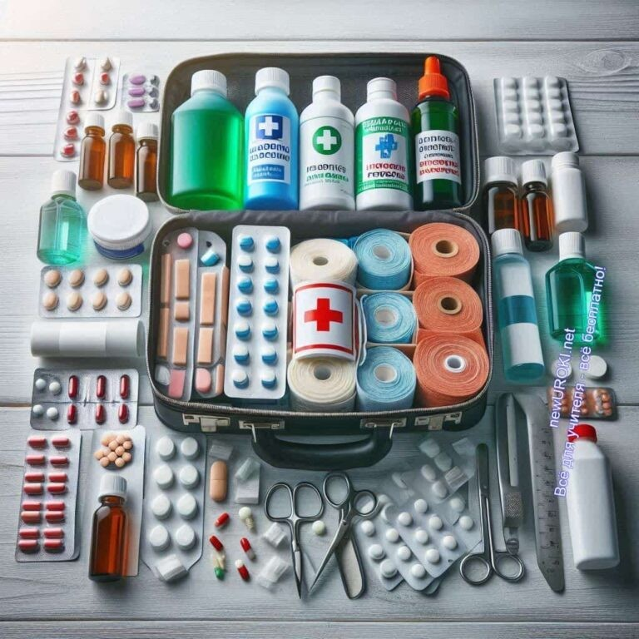

## Домашняя аптечка

*Иллюстративное фото / newUROKI.net*

### Состав домашней аптечки первой помощи

Домашний комплект для оказания первой помощи — это важнейший элемент для обеспечения здоровья и безопасности в домашних условиях. В него должны входить основные средства для обработки ран, остановки кровотечений и снятия болевых ощущений. Важно, чтобы каждый член семьи знал, где хранится этот набор, и мог им воспользоваться в случае необходимости. Перечень обязательных компонентов включает стерильные бинты разных размеров, марлевые салфетки, лейкопластырь для фиксации повязок, антисептические жидкости (например, перекись водорода или хлоргексидин), ватные тампоны и ножницы с тупыми концами для безопасного разрезания повязок. Кроме этого, должны быть обезболивающие препараты, такие как парацетамол или ибупрофен, которые помогут при повышенной температуре или

болевых синдромах. Для предотвращения аллергических реакций рекомендуется иметь антигистаминные средства. Важно также наличие термометра для контроля температуры тела, одноразовых перчаток для защиты рук при оказании помощи и эластичных бинтов для фиксации при растяжениях. Довольно полезными являются согревающие или охлаждающие пакеты, которые можно использовать для уменьшения боли при ушибах.

### Правила хранения и использования медикаментов

Правильное хранение медикаментов обеспечивает их длительное сохранение и эффективность. Домашние лекарственные препараты следует хранить в сухом, прохладном и тёмном месте, вдали от прямых солнечных лучей, которые могут

разрушать активные компоненты препаратов. Также важно не допускать доступ детей к медикаментам: для этого лучше выбирать труднодоступные места или использовать специальные запирающиеся контейнеры. Каждый препарат должен находиться в оригинальной упаковке с инструкцией, чтобы в случае необходимости можно было

быстро узнать о способах применения и противопоказаниях. Особое внимание следует уделять дозировке лекарств: недопустимо самостоятельно изменять предписанную дозу или использовать медикаменты после истечения срока годности. Также важно

помнить, что некоторые лекарства, такие как антибиотики, имеют особые требования к хранению и могут нуждаться в помещении в холодильник. Перед применением нового лекарства рекомендуется проконсультироваться с врачом, чтобы избежать возможных побочных эффектов или взаимодействий с другими веществами.

### Сроки годности и условия хранения лекарственных средств

Каждое средство в наборе имеет ограниченный срок годности, по истечении которого его использование может быть не только неэффективным, но и опасным. Превышение этого срока может привести к снижению эффективности препаратов или даже к развитию побочных реакций. Необходимо регулярно проводить ревизию содержимого набора, проверяя даты на упаковках. Просроченные лекарства необходимо немедленно утилизировать. Также важно следить за тем, чтобы медикаменты хранились в надлежащих условиях: слишком высокая или низкая температура, влажность или прямой солнечный свет могут существенно повлиять на качество лекарств. Лекарственные вещества, требующие специальных условий хранения, например, инсулины, должны находиться в холодильнике, при этом желательно следить за тем, чтобы температура в нём не была слишком низкой. Для медикаментов, чувствительных к влаге, таких как таблетки или капсулы, лучше использовать герметичные контейнеры. Это защитит их от возможного контакта с влагой, что может привести к изменению их структуры или разрушению активных компонентов.

### Групповая работа: составление списка необходимых компонентов домашней аптечки

Для закрепления теоретических знаний учащимся следует выполнить практическое задание, направленное на формирование навыков самостоятельного составления списка необходимых средств первой помощи. Каждой группе учащихся выдаётся

примерный список компонентов, который они должны дополнить с учётом возрастных

и физиологических особенностей членов семьи, а также возможных хронических заболеваний. Важно учесть, что в некоторых семьях могут потребоваться специфические препараты, такие как ингаляторы для астматиков или глюкометры для людей с диабетом. В ходе обсуждения группам следует прийти к общему решению, какие средства необходимо иметь в наборе и в каком количестве. Также учащиеся должны обсудить правила хранения и использования этих веществ, включая необходимость периодической проверки срока годности и правильных условий хранения. По завершении групповой работы каждая группа представляет свой список, объясняя, почему были выбраны те или иные препараты, и какие меры они

предлагают для обеспечения их правильного хранения и использования.

# Рефлексия

Дорогие ребята, сейчас я предлагаю вам на мгновение остановиться и подумать над тем, что нового вы узнали на сегодняшнем занятии. Попробуйте оценить, насколько важной для вас была эта информация и каким образом вы сможете использовать её в своей повседневной жизни.

Подумайте о том, какие действия или правила, которые мы сегодня обсуждали, могут помочь вам или вашим близким избежать опасных ситуаций. Каждый из нас сталкивается с бытовыми приборами и предметами, с которыми нужно обращаться

правильно и осторожно. Важно не только запомнить правила, но и применять их на практике.

Предлагаю каждому из вас оценить свои личные результаты. Задайте себе следующие вопросы: что из материала сегодняшнего занятия я усвоил лучше всего? В каких моментах я чувствовал уверенность, а где мне, возможно, нужны дополнительные разъяснения или практика? Если вы обнаружили, что что-то осталось неясным, это

прекрасная возможность задать вопросы.

Теперь подумайте, как сегодняшняя информация может изменить ваше отношение к безопасности в быту. Стали ли вы внимательнее к окружающим вас условиям, более ответственными в использовании бытовых приборов? Каким образом вы можете

помочь своим родным или друзьям лучше следить за своим домом и местами общего пользования?

Я предлагаю вам поделиться своими мыслями и впечатлениями. Возможно, кто-то из вас вспомнит ситуации, в которых могли бы пригодиться знания, полученные сегодня.

Обсудите, как можно использовать полученные навыки в реальной жизни — это поможет вам закрепить материал и правильнее подготовиться к возможным трудностям.

Также, попробуйте оценить своё настроение. Как вы себя чувствуете после занятия? Стало ли вам спокойнее от того, что теперь вы знаете, как предотвратить некоторые опасные ситуации или грамотно действовать в них? Ваше мнение важно, потому что через [рефлексию](https://newuroki.net/kopilka-uchitelja/refleksiya/) мы лучше понимаем свои успехи и слабые стороны.



# Заключение

*Учителя шутят*

Уважаемые восьмиклассники!

Сегодня мы с вами провели важное и познавательное занятие, посвященное вопросам безопасности в быту. Мы обсудили, как правильно обращаться с бытовыми приборами, как действовать в различных ситуациях и что делать, чтобы избежать неприятностей.

Надеюсь, что каждый из вас унесет с собой не только знания, но и уверенность в том, что теперь вы способны защитить себя и своих близких.

Запомните, что безопасность — это не только соблюдение правил, но и ваше личное отношение к этому вопросу. Зная, как вести себя в потенциально опасных ситуациях, вы можете не только предотвратить беду, но и стать примером для окружающих. Делая осознанный выбор, вы формируете свою жизнь так, чтобы она была не только комфортной, но и безопасной.

Вместе мы способны сделать наш дом и наше окружение местом, где комфортно и надежно. Каждый из вас — не просто ученик, а активный участник в создании безопасной среды для себя и своих родных. Давайте продолжим обмениваться знаниями и опытом, помогая друг другу расти и развиваться!

Я верю в ваши способности и готовность применять полученные знания на практике.

Мы все можем быть героями в своих семьях, делая всё возможное, чтобы

предотвращать опасности. Помните, что даже маленькие шаги к защищённости способны привести к большим переменам.

Давайте будем внимательны и ответственны, ведь ваша забота о себе и окружающих



— это лучшая инвестиция в ваше будущее! Желаю вам удачи и помните: безопасность начинается с вас!

[**Домашнее задание**](https://newuroki.net/kopilka-uchitelja/domashnee-zadanie/)

*Ученики шутят*

Составить памятку «Безопасный дом» с учетом особенностей вашей квартиры. Проверить домашнюю аптечку и составить список необходимых обновлений (при участии родителей).

Подготовить мини-доклад об одном из современных бытовых приборов и правилах.

# Технологическая карта

[Скачать бесплатно технологическую карту урока по теме: «Безопасная эксплуатация бытовых приборов и мест общего пользования»](https://newuroki.net/wp-content/uploads/2024/10/tehnologicheskaja-karta-bezopasnost-bytovyh-priborov-konspekt-uroka.docx)

[Технологическая карта — это](https://newuroki.net/kopilka-uchitelja/tehnologicheskaya-karta-uroka/) документ, который содержит структуру и планирование учебного занятия, включая цели, задачи, этапы, методы и формы организации деятельности учащихся, а также используемые ресурсы и оборудование.

# Смотреть видео по теме

[поведение в техносфере и в быту](https://www.youtube.com/watch?v=ly91JeGA5TM)



[Безопасное](https://www.youtube.com/watch?v=ly91JeGA5TM)

# Полезные советы учителю

[Скачать бесплатно 5 полезных советов для проведения урока основ безопасности и защиты Родины по теме: «Безопасность бытовых приборов» в формате Ворд](https://newuroki.net/wp-content/uploads/2024/10/poleznye-sovety-bezopasnost-bytovyh-priborov-konspekt-uroka.docx)

# Чек-лист педагога

[Скачать бесплатно чек-лист для проведения урока ОБЗР по теме: «Безопасность бытовых приборов» в формате Word](https://newuroki.net/wp-content/uploads/2024/10/chek-list-pedagoga-bezopasnost-bytovyh-priborov-konspekt-uroka.docx)

[Чек-лист для учителя — это](https://newuroki.net/kopilka-uchitelja/chek-list-uroka/) инструмент педагогической поддержки, представляющий собой структурированный перечень задач, шагов и критериев, необходимых для успешного планирования, подготовки и проведения урока или мероприятия.

# Карта памяти для учеников

[Скачать бесплатно карту памяти для учеников 8 класса по ОБЗР по теме:](https://newuroki.net/wp-content/uploads/2024/10/karta-pamjati-bezopasnost-bytovyh-priborov-konspekt-uroka.docx)

[«Безопасность бытовых приборов» в формате Ворд](https://newuroki.net/wp-content/uploads/2024/10/karta-pamjati-bezopasnost-bytovyh-priborov-konspekt-uroka.docx)

[Карта памяти ученика — это](https://newuroki.net/kopilka-uchitelja/karta-pamyati-na-uroke/) методический инструмент, который помогает учащимся структурировать и запоминать ключевую информацию по определенной теме.

# Кроссворд



*Кроссворд*

[Скачать бесплатно кроссворд на урок ОБЗР в 8 классе по теме: «Безопасная](https://newuroki.net/wp-content/uploads/2024/10/krossvord-bezopasnost-bytovyh-priborov-konspekt-uroka.docx)

[эксплуатация бытовых приборов и мест общего пользования» в формате WORD](https://newuroki.net/wp-content/uploads/2024/10/krossvord-bezopasnost-bytovyh-priborov-konspekt-uroka.docx)

# Тесты

Что следует сделать при обнаружении запаха газа в квартире? а) Включить свет и проверить плиту

б) Открыть окна и покинуть помещение

в) Позвонить соседям и обсудить ситуацию Правильный ответ: б

Как правильно отключить электроприбор от сети? а) Потянуть за шнур

б) Выдернуть вилку мокрыми руками

в) Держаться за пластиковую часть вилки Правильный ответет: в

Что делать, если застрял в лифте?

а) Пытаться самостоятельно открыть двери б) Нажать кнопку вызова диспетчера

в) Кричать и стучать по стенам Правильный ответ: б

Как обезопасить себя при встрече с незнакомцем в подъезде? а) Вступить в разговор

б) Игнорировать и быстро пройти к своей квартире

в) Остановиться и посмотреть, что он будет делать Правильный ответ: б

Какое действие поможет предотвратить падение на скользком полу? а) Ходить быстрым шагом

б) Использовать нескользящую обувь в) Держаться ближе к стенам Правильный ответ: б

Что нужно сделать перед использованием нового электроустройства? а) Проверить его на максимальной мощности

б) Изучить инструкцию по эксплуатации в) Разобрать и собрать для ознакомления Правильный ответ: б

Как часто рекомендуется проверять срок годности медикаментов в домашней аптечке? а) Раз в год

б) Каждый месяц

в) Только когда заболеешь Правильный ответ: а

Что следует предпринять при обнаружении неисправности в электроприборе? а) Попытаться починить самостоятельно

б) Продолжить использование, но с осторожностью

в) Прекратить использование и обратиться к специалисту Правильный ответ: в

Какое действие недопустимо при ожоге? а) Охладить место ожога холодной водой б) Смазать место ожога маслом

в) Наложить чистую повязку Правильный ответ: б

Как следует хранить острые предметы в доме? а) В специальных чехлах или подставках

б) В легкодоступном месте для быстрого использования в) Вместе с остальными столовыми приборами Правильный ответ: а

# Интересные факты для занятия

##### Интересный факт 1:

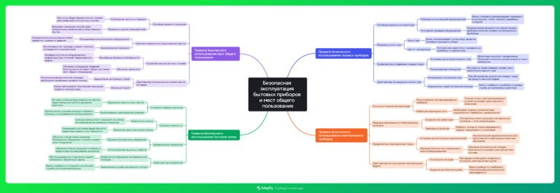

Знаете ли вы, что первый электрический тостер был изобретен в 1893 году в Великобритании? Он мог поджаривать хлеб только с одной стороны, поэтому

приходилось вручную переворачивать ломтики. Современные тостеры появились лишь в 1919 году.

##### Интересный факт 2:

В 1930-х годах в США была популярна необычная услуга «завтрак по телефону». Люди звонили в специальную службу, и к ним домой по пневматической трубе доставлялся горячий кофе и свежие булочки. Эта система была

предшественницей современной доставки еды.

##### Интересный факт 3:

Первый патент на автоматический тормоз для лифтов получил Элиша Грейвс Отис в 1853 году. Он провел публичную демонстрацию своего изобретения, встав на платформу лифта и приказав помощнику перерезать удерживающий трос.

Лифт остался на месте, что произвело сенсацию и сделало лифты популярными.

# Интеллект-карта

*Ментальная карта (интеллект-карта, mind map)*

[Ментальная карта (интеллект-карта, mind map)](https://newuroki.net/kopilka-uchitelja/intellekt-karta-na-uroke/) — это графический способ структурирования информации, где основная тема находится в центре, а связанные идеи и концепции отходят от неё в виде ветвей. Это помогает лучше понять и запомнить материал.

# Облако слов



*Облако слов*

[Облако слов](https://newuroki.net/kopilka-uchitelja/oblako-slov-na-uroke/) — удобный инструмент на занятии: помогает активизировать знания, подсказывает, служит наглядным материалом и опорой для учащихся разных возрастов и предметов.

# Презентация

*Презентация*

[Скачать бесплатно презентацию на урок ОБЗР в 8 классе по теме: «Безопасная](https://newuroki.net/wp-content/uploads/2024/10/prezentacija-bezopasnost-bytovyh-priborov-konspekt-uroka.pptx)

[эксплуатация бытовых приборов и мест общего пользования» в формате PowerPoint](https://newuroki.net/wp-content/uploads/2024/10/prezentacija-bezopasnost-bytovyh-priborov-konspekt-uroka.pptx)

# Список источников и использованной литературы

1. Харевский Н.С., «Жизнь без опасностей: правила поведения в быту». Издательство «Сириус», Санкт-Петербург, 2005. 220 страниц.
2. Шуковский А.М., «Техника и уют в вашем доме». Издательство «Наука и Прогресс», Казань, 2004. 150 страниц.
3. Делеев В.Л., «Основы защиты человека в современных условиях». Издательство



«Экология и Человек», Екатеринбург, 2002. 210 страниц.

1. Буров С.Т., «Приготовления и технологии в повседневной жизни». Издательство

«Новая книга», Ростов-на-Дону, 2000. 190 страниц.

1. Федосина М.П., «Помощь при травмах: практическое руководство». Издательство

«Медибук», Казань, 2000. 190 страниц.

 **0 НРАВИТСЯ**

 **0 НЕ НРАВИТСЯ**

50% Нравится

Или

50% Не нравится

Скачали? Сделайте добро в один клик! Поделитесь образованием с друзьями! Расскажите о нас!

− **Слова ассоциации (тезаурус) к уроку:** вилка, стрелка, измерение, столовый, техника, инструмент, механизм, охрана, защита, риск, замок, дверь, сила, убежище

 При использовании этого материала в Интернете (сайты, соц.сети, группы и т.д.) требуется обязательная прямая ссылка на сайт newUROKI.net. Читайте "Условия

использования материалов сайта"

[**Бытовые травмы — конспект**](https://newuroki.net/konspekty-urokov-dlya-uchitelya/osnovy-bezopasnosti-i-zashhity-rodiny/bytovye-travmy-konspekt-uroka/)

[**урока** ](https://newuroki.net/konspekty-urokov-dlya-uchitelya/osnovy-bezopasnosti-i-zashhity-rodiny/bytovye-travmy-konspekt-uroka/)



**Автор** [**Глеб Беломедведев**](https://newuroki.net/author/gleb/)

**Глеб Беломедведев** - постоянный автор и эксперт newUROKI.net, чья биография олицетворяет трудолюбие, настойчивость в достижении целей и экспертность. Он обладает высшим образованием и имеет

более 5 лет опыта преподавания в школе. В течение последних 18 лет он также успешно работает в ИТ-секторе. Глеб владеет уникальными навыками написания авторских конспектов уроков, составления

сценариев школьных праздников, разработки мероприятий и создания

классных часов в школе. Его талант и энтузиазм делают его неотъемлемой частью команды и надежным источником вдохновения для других.

**ПОХОЖИЕ УРОКИ**

[**Бытовые травмы — конспект урока**](https://newuroki.net/konspekty-urokov-dlya-uchitelya/osnovy-bezopasnosti-i-zashhity-rodiny/bytovye-travmy-konspekt-uroka/)



[**Опасности в быту — конспект урока**](https://newuroki.net/konspekty-urokov-dlya-uchitelya/osnovy-bezopasnosti-i-zashhity-rodiny/opasnosti-v-bytu-konspekt-uroka/)

[**Правила поведения в ЧС — конспект урока**](https://newuroki.net/konspekty-urokov-dlya-uchitelya/osnovy-bezopasnosti-i-zashhity-rodiny/pravila-povedeniya-v-chs-konspekt-uroka/)

**ПОИСК**

**Найти**

#### КОНСПЕКТЫ УРОКОВ

[Конспекты уроков для учителя](https://newuroki.net/category/konspekty-urokov-dlya-uchitelya/) [Алгебра](https://newuroki.net/category/konspekty-urokov-dlya-uchitelya/algebra/)

[Английский язык](https://newuroki.net/category/konspekty-urokov-dlya-uchitelya/anglijskij-jazyk/)

[Астрономия](https://newuroki.net/category/konspekty-urokov-dlya-uchitelya/astronomija/) [10 класс](https://newuroki.net/category/konspekty-urokov-dlya-uchitelya/astronomija/10-klass-astronomiya/)

[Библиотека](https://newuroki.net/category/konspekty-urokov-dlya-uchitelya/biblioteka/)

[Биология](https://newuroki.net/category/konspekty-urokov-dlya-uchitelya/biologija/) [5 класс](https://newuroki.net/category/konspekty-urokov-dlya-uchitelya/biologija/5-klass-biologija/)

1. [класс](https://newuroki.net/category/konspekty-urokov-dlya-uchitelya/biologija/6-klass-biologija/)
2. [класс](https://newuroki.net/category/konspekty-urokov-dlya-uchitelya/biologija/7-klass-biologija/)
3. [класс](https://newuroki.net/category/konspekty-urokov-dlya-uchitelya/biologija/8-klass-biologija/)

[География](https://newuroki.net/category/konspekty-urokov-dlya-uchitelya/geografija/) [5 класс](https://newuroki.net/category/konspekty-urokov-dlya-uchitelya/geografija/5-klass/)

1. [класс](https://newuroki.net/category/konspekty-urokov-dlya-uchitelya/geografija/6-klass/)
2. [класс](https://newuroki.net/category/konspekty-urokov-dlya-uchitelya/geografija/7-klass/)
3. [класс](https://newuroki.net/category/konspekty-urokov-dlya-uchitelya/geografija/8-klass/)
4. [класс](https://newuroki.net/category/konspekty-urokov-dlya-uchitelya/geografija/9-klass/)
5. [класс](https://newuroki.net/category/konspekty-urokov-dlya-uchitelya/geografija/10-klass/) [Геометрия](https://newuroki.net/category/konspekty-urokov-dlya-uchitelya/geometrija/)

[Директору и завучу школы](https://newuroki.net/category/konspekty-urokov-dlya-uchitelya/direktoru-i-zavuchu-shkoly/) [Должностные инструкции](https://newuroki.net/category/konspekty-urokov-dlya-uchitelya/direktoru-i-zavuchu-shkoly/dolzhnostnye-instrukcii/)

[ИЗО](https://newuroki.net/category/konspekty-urokov-dlya-uchitelya/izobrazitelnoe-iskusstvo/)

[Информатика](https://newuroki.net/category/konspekty-urokov-dlya-uchitelya/informatika/)

[История](https://newuroki.net/category/konspekty-urokov-dlya-uchitelya/istorija/)

[Классный руководитель](https://newuroki.net/category/konspekty-urokov-dlya-uchitelya/klassnyj-rukovoditel/) [5 класс](https://newuroki.net/category/konspekty-urokov-dlya-uchitelya/klassnyj-rukovoditel/5-klass-klassnye-chasy/)

1. [класс](https://newuroki.net/category/konspekty-urokov-dlya-uchitelya/klassnyj-rukovoditel/6-klass-klassnye-chasy/)
2. [класс](https://newuroki.net/category/konspekty-urokov-dlya-uchitelya/klassnyj-rukovoditel/7-klass-klassnye-chasy/)
3. [класс](https://newuroki.net/category/konspekty-urokov-dlya-uchitelya/klassnyj-rukovoditel/8-klass-klassnye-chasy/)
4. [класс](https://newuroki.net/category/konspekty-urokov-dlya-uchitelya/klassnyj-rukovoditel/9-klass-klassnye-chasy/)
5. [класс](https://newuroki.net/category/konspekty-urokov-dlya-uchitelya/klassnyj-rukovoditel/10-klass-klassnye-chasy/)
6. [класс](https://newuroki.net/category/konspekty-urokov-dlya-uchitelya/klassnyj-rukovoditel/11-klass-klassnye-chasy/) [Профориентационные уроки](https://newuroki.net/category/konspekty-urokov-dlya-uchitelya/klassnyj-rukovoditel/proforientacionnye-uroki/)

[Математика](https://newuroki.net/category/konspekty-urokov-dlya-uchitelya/matematika/) [Музыка](https://newuroki.net/category/konspekty-urokov-dlya-uchitelya/muzyka/) [Начальная школа](https://newuroki.net/category/konspekty-urokov-dlya-uchitelya/nachalnaja-shkola/)

[ОБЗР](https://newuroki.net/category/konspekty-urokov-dlya-uchitelya/osnovy-bezopasnosti-i-zashhity-rodiny/)

1. [класс](https://newuroki.net/category/konspekty-urokov-dlya-uchitelya/osnovy-bezopasnosti-i-zashhity-rodiny/8-klass-obzr/)
2. [класс](https://newuroki.net/category/konspekty-urokov-dlya-uchitelya/osnovy-bezopasnosti-i-zashhity-rodiny/9-klass-obzr/)
3. [класс](https://newuroki.net/category/konspekty-urokov-dlya-uchitelya/osnovy-bezopasnosti-i-zashhity-rodiny/10-klass-obzr/)
4. [класс](https://newuroki.net/category/konspekty-urokov-dlya-uchitelya/osnovy-bezopasnosti-i-zashhity-rodiny/11-klass-obzr/) [Обществознание](https://newuroki.net/category/konspekty-urokov-dlya-uchitelya/obshhestvoznanie/) [Право](https://newuroki.net/category/konspekty-urokov-dlya-uchitelya/pravo/) [Психология](https://newuroki.net/category/konspekty-urokov-dlya-uchitelya/psihologiya/)

[Русская литература](https://newuroki.net/category/konspekty-urokov-dlya-uchitelya/russkaja-literatura/) [Русский язык](https://newuroki.net/category/konspekty-urokov-dlya-uchitelya/russkij-jazyk/) [Технология (Труды)](https://newuroki.net/category/konspekty-urokov-dlya-uchitelya/tehnologija-trudy/)

[Физика](https://newuroki.net/category/konspekty-urokov-dlya-uchitelya/fizika/)

[Физкультура](https://newuroki.net/category/konspekty-urokov-dlya-uchitelya/fizkultura/) [Химия](https://newuroki.net/category/konspekty-urokov-dlya-uchitelya/himija/) [Экология](https://newuroki.net/category/konspekty-urokov-dlya-uchitelya/ekologiya/) [Экономика](https://newuroki.net/category/konspekty-urokov-dlya-uchitelya/ekonomika/)

[**Новые УРОКИ**](https://newuroki.net/)

[Копилка учителя](https://newuroki.net/category/kopilka-uchitelja/)

[Сценарии школьных праздников](https://newuroki.net/category/scenarii-shkolnyh-prazdnikov/)



[**Безопасность бытовых приборов — конспект…**](https://newuroki.net/konspekty-urokov-dlya-uchitelya/osnovy-bezopasnosti-i-zashhity-rodiny/bezopasnost-bytovyh-priborov-konspekt-uroka/)

[**Россия безопасная: полиция, пожарные,…**](https://newuroki.net/konspekty-urokov-dlya-uchitelya/klassnyj-rukovoditel/rossiya-bezopasnaya-policiya-pozharnye-ohrana/)

[**Бытовые травмы — конспект урока**](https://newuroki.net/konspekty-urokov-dlya-uchitelya/osnovy-bezopasnosti-i-zashhity-rodiny/bytovye-travmy-konspekt-uroka/)

[**Опасности в быту — конспект урока**](https://newuroki.net/konspekty-urokov-dlya-uchitelya/osnovy-bezopasnosti-i-zashhity-rodiny/opasnosti-v-bytu-konspekt-uroka/)

**ИНТЕРЕСНЫЕ КОНСПЕКТЫ УРОКОВ**

Новый сайт от проекта UROKI.NET. Конспекты уроков, классные часы, сценарии школьных праздников. Всё для учителя - всё бесплатно!

[Главная](https://newuroki.net/) [О сайте](https://newuroki.net/o-sajte/) [Политика конфиденциальности](https://newuroki.net/privacy-policy/) [Условия использования материалов сайта](https://newuroki.net/rules/)

Добро пожаловать на сайт "Новые уроки" - newUROKI.net, специально созданный для вас, уважаемые учителя,

преподаватели, классные руководители, завучи и директора школ! Наш лозунг "Всё для учителя - всё бесплатно!" остается неизменным почти 20 лет! Добавляйте в закладки наш сайт и получите доступ к методической библиотеке конспектов уроков, классных часов, сценариев школьных праздников, разработок, планирования по ФГОС, технологических карт и презентаций. Вместе мы сделаем вашу работу еще более интересной и успешной! Дата открытия: 13.06.2023